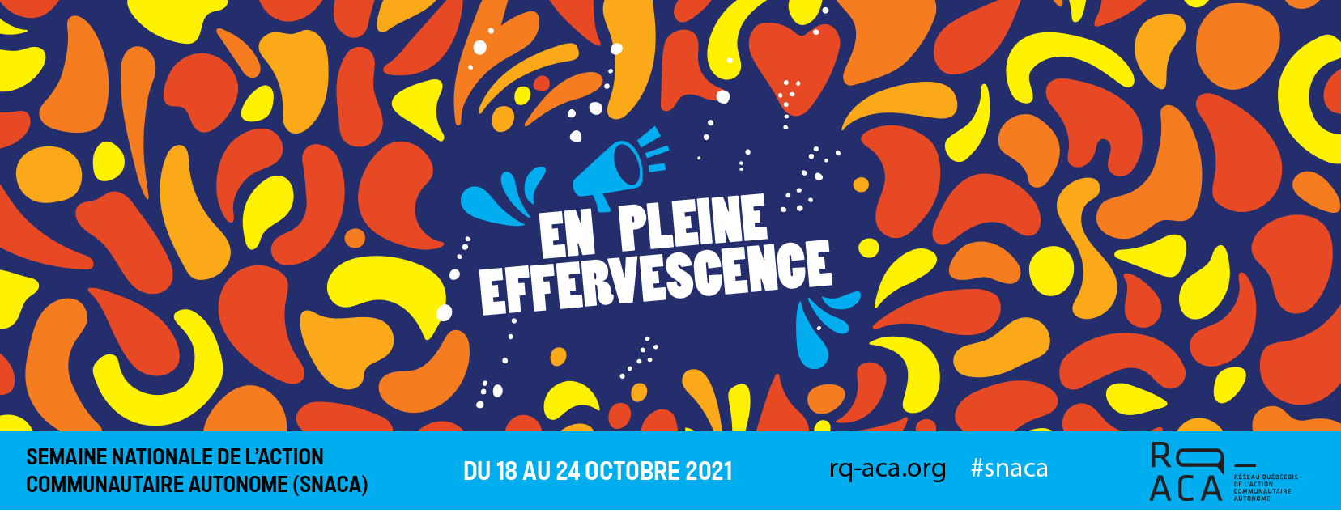

SNACA 2021 : L’ACA « En pleine effervescence »
Du 18 au 24 octobre, la Semaine nationale de l’action communautaire autonome (#SNACA) célèbrera la beauté et la force incroyable du mouvement de l’action communautaire autonome (ACA), toujours « En pleine effervescence »! Alors qu’ils bouillonnent dans les tourbillons d’une crise sans précédent, les organismes communautaires continuent à déborder de créativité, à s’adapter et à se transformer pour créer une société plus juste, verte et inclusive.
Vingt ans après l’adoption de la Politique gouvernementale sur l’action communautaire et alors que le Réseau québécois de l’action communautaire autonome (RQ-ACA) marque son 25e anniversaire, nous honorons la longue histoire d’engagement et de luttes sociales ayant façonné notre réseau. En rappelant notre cheminement collectif et en se projetant vers l’avenir, fêtons l’ACA, ce mouvement unique au monde!
Avec ce visuel, créé par la talentueuse Emilie Tremblay, nous vous invitons à célébrer, à faire du bruit et à mettre en lumière l’univers pétillant et surtout très coloré de ce mouvement effervescent!
La Semaine nationale de l’action communautaire autonome vise à souligner le travail des 4000 organismes d’ACA du Québec et à rendre hommage aux 60 000 travailleuses et travailleurs et aux 425 000 militant·e·s et bénévoles qui s’activent quotidiennement en son sein.

